Extension "Graphe" pour OpenJUMP
v 1.0.0 (2021-04-10) par Michaël Michaud
History
1.0.0 (2021-04-10) : Refactoring pour OpenJUMP 2, JTS 1.18 and JGraphT 1.5
fix SkeletonPlugIn : les branche touchant des trous n’étaient pas éliminées)
--------
0.8.0 (2020-09-29) : Add new Stream orders (Shreve, Horton, Hack)
0.7.0 (2020-09-23) : Make strahlerNumber plugin more memory friendly and way faster
0.6.3 (2019-06-24) : SkeletonPlugIn : improve meanWidth calculation
0.6.2 (2019-05-22) : fix bug in SkeletonPlugIn : incorrect relativeMinForkLength
0.6.1 (2018-06-17) : refactor to use AbstractPlugIn parameters in GraphNodesPlugIn
0.6.0 (2018-06-11) : refactore/improve SkeletonPlugIn (simplify parameters)
0.5.8 (2018-05-27) : improve SkeletonPlugIn (and add a parameter)
0.5.6 (2018-01-27) : add finnish translation
0.5.5 (2017-06-06) : improvements of HydrographicNetworkAnalysis and Skeleton plugins
0.5.0 (2017-04-10) : add HydrographicNetworkAnalysis plugin
0.4.1 (2017-02-03) : fix small I18N problem
0.4.0 (2017-01-12) : add directed Graph in Graph nodes plugin
0.3.0 (2016-10-23) : upgrade jgrapht to 0.9, add Skeleton plugin
0.2.0 (2014-07-16) : addition of Strahler Numbers plugin
0.1.0 (2010-04-22) : first svn version

Concepts généraux
L'extension Graphe est un ensemble de plugins fourni sous la forme d'un fichier jar à placer dans le répertoire d'accueil des plugins d'OpenJUMP (répertoire lib/ext par défaut).
L'extension Graphe a deux dépendances :
- JGraphT est une librairie spécialisée dans la modélisation de graphes qui implémente de nombreux algorithmes dont quelques uns seulement sont exploités par l'extension Graphe d'OpenJUMP
- jump-jgrapht, qui inclut les classes permettant de faire le lien entre la librairie JGraphT et le modèle objet d'OpenJUMP. Jump-jgrapht fourni dans un jar indépendant afin de pouvoir être utilisé par d'autres extensions qui voudraient tirer partie du fort potentiel de JGraphT.

Jump-jgrapht glue-code
La manière dont jump-jgrapht construit un graphe à partir d'une collection d'objets est très simple. Il utilise les éléments linéaires comme arcs et leurs extrémités comme noeuds. Depuis la version 0.1.3, des objets ponctuels isolés peuvent également être insérés en tant que noeuds d'ordre 1 du graphe. Il teste l'égalité des extrémités avec la méthode equals(), ce qui signifie :
- que la costruction d'un graphe n'a de sens que pour une couche d'objets linéaires
- qu'on suppose que la couche est déjà correctement découpée. Si deux objets s'intersectent en un point strictement intérieur à l'une des deux lignes (et non à leurs extrémités), le graphe ne connectera pas les deux lignes entre elles.
TODO : Actuellement, jump-jrapht inclut le code nécessaire pour créer des graphes non orientés à patir d'une collection d'objets linéaires. Il n'y a pas encore de code pour la construction de graphes orientés. Cette fonctionnalité serait intéressante à ajouter, mais il n'y a pas une manière unique de représenter un graphe orienté dans un SIG (orientation naturelle des lignes, orientation s'appuyant sur un attribut, plusieurs attributs...).

Les plugins de l'extension Graphe et les options communes
Tous les plugins de l'extension sont installés dans le menu Extension, dans un sous-menu appelé...Graphes.
La plupart des options bénéficient d'une bulle d'aide donnant des précisions sur la signification de l'option.
Certaines options sont communes à plusieurs plugins :
- graphe 3D : si cette option est cochée, le graphe est calculé en 3D. Cela signifie que deux lignes qui s'intersectent dans le plan mais dont les extrémités n'ont pas la même altitude ne seront pas connectées dans le graphe.
- Utiliser un attribut : si cette option est sélectionnée, le plugin permet de choisir un attribut dont chaque valeur donnera lieu à la construction d'un graphe distinct.
- ignorer les valeurs vides : cette option est liée à la précédente. Si elle est sélectionnée, les objets dont la valeur est nulle (ou égal à une chaîne vide) pour l'attribut choisi, les objets seront exclus du graphe.

Plugin "Nœuds du graphe"

Ce plugin calcul tous les nœuds du graphe orienté. Les options permettent de sortir :
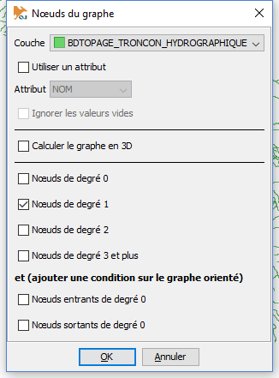
- les nœuds de degré 0 : nœuds isolés. Cette option n'a pas de sens pour un réseau purement linéaire. Elle est susceptible de détecter des objets ponctuels isolés du réseau dans une couche mixte (implémenté en version 0.1.3).
- les nœuds de degré 1 : nœuds pendants ou nœuds d'extrémité. Nœuds connectés à un seul arc. Utile pour repérer les discontinuités de réseau.
- les nœuds de degré 2 : nœuds reliant deux objets linéaires exactement.
- les nœuds de degré 3 et plus : nœud où 3 arcs ou plus de trois arcs se rejoignent. Ils représentent les carrefours et les embranchements ou confluents d'un réseau. Il est possible de distinguer le degré exact de chaque nœud en consultant la couche résultante (voir ci-dessous)
La deuxième partie permet de rajouter une condition sur le nombre d'arcs entrant ou sortant d'un nœud. Ex. Nœuds entrants de degré 0 signifie que le nœud d'a aucun arc entrant.
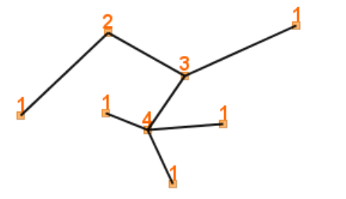
Sont également disposnibles les options communes permettant de calculer le graphe en 3D plutôt qu'en 2D ou de calculer un graphe distinct pour chaque valeur distincte d'un attribut choisi par l'utilisateur.
Le résultat de ce plugin est une couche unique dont le nom est celui de la couche d'origine suffixé de "-nœuds", et possédant un attribut contenant le degré exact de chaque nœud.
Truc : vous pouvez facilement créer une couche distincte pour chaque degré en utilisant la fonction Edition > Extraction > Créer une couche par valeur d'attribut.

Connected components PlugIn
Ce plugin analyse la connectivité d'un graphe. Si le graphe n'est pas entièrement connexe, il calcul les différentes composantes connexes.
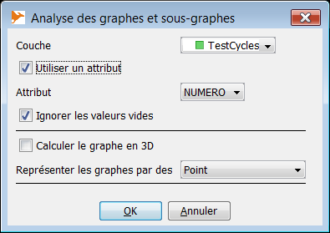
Le plugin produit deux couches. L'une représente le(s) graphe(s) complet(s) et ses(leurs) principales caractéristiques, et l'autre représente chaque sous-graphe connexe. Voici les attributs de chacune de ces couches :

Graphe(s) original(aux)
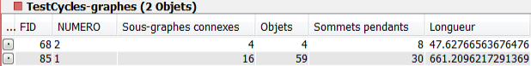
- Sous-graphes connexes : nombre de sous-graphes connexes dans le graphe
- Objets : nombre total d'objets dans le graphe
- Sommets pendants : nombre total de nœuds pendants
- Longueur : longueur totale du graphe

Sous-graphes connexes
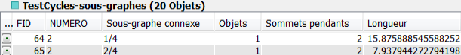
- Sous-graphe connexe : chaîne de caractère de la forme n/t ou n est le numéro de cette composante et t le nombre total de composantes connexes dans le graphe
- Objets : nombre d'objets de cette composante
- Sommets pendants : nombre de noeuds pendants dans cette composante
- Longueur : lngueur totale de la composante connexe

Les géométries représentant les graphes ou les composantes connexes de ces graphes sont au choix :
- Un point : le graphe complet ou le sous-graphe connexe est materialisé par un point appartenant au graphe (fonction getInteriorPOint de JTS)
- Une multilignes : le graphe ou le sous-graphe complet est représenté par une ligne multiple, combinaison de toute les lignes composant le graphe (ou le sous-graphe)
- Multilignes simplifiée : le graphe (ou le sous-graphe) est représenté par une multilignes où chaque ligne d'origine est remplacée par une ligne simplifiée composée de deux points, son nœud initial et son nœud final.

Plugin "Détection des cycles"

Détection des cycles recherche les cycles élémentaires dans un graphe de réseau. Il peut être utilisé, par exemple, pour détecter les ronds-points dans un réseau routier, les anastomoses d'un réseau hydrographique...
Le nombre de cycles d'un réseau peut être très élevé, même si l'on se contente des cycles élémentaires.
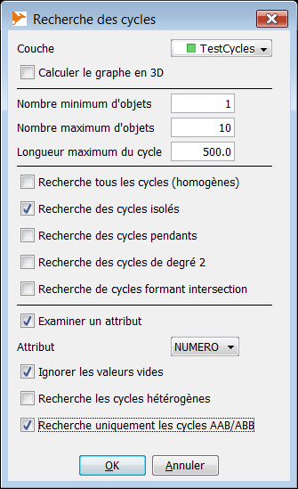
On peut limiter la recherche en utilisant les paramètres suivants :
- nombre d'objets minimum : nombre d'objets minimum dans le cycle. Vous pouvez ainsi éliminer, si vous le souhaitez, les cycles composés d'un seul objet (LinearRing).
- nombre maximum d'objets : nombre maximum d'objets composant le cycle.
- longueur maximum : longueur maximum du cycle. Utilisé pour éliminer les grands cycles. L'unité utilisée est celle de la carte (attention aux cartes en degrés décimaux).

Les autres options permettent de sélectionner les cycles en fonction de leur "degré" :
- cycles isolés (degré 0) : il n'y a aucun arc entrant ou sortant du cycle. Si un attribut est utilisé (voi ci-dessous), cette option signifie que le cycle a des valeurs d'attribut homogènes pour cet attribut et qu'il n'y a pas d'arc entrant ou sortant de même valeur d'attribut
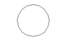

- cycle pendant (degré 1) : il n'y a qu'un arc connecté au cycle. Si un attribut est utilisé (voir ci-dessous), cette option signifie que le cycle a des valeurs d'attribut homogènes pour cet attribut et qu'il n'y a qu'un seul arc connecté au cycle et de même valeur d'attribut que celui-ci
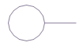
- cycle jonction (degré 2) : il y a exactement deux arcs connectés au cycle. Si un attribut est utilisé (voir ci-dessous), cette option signifie que le cycle a des valeurs d'attribut homogènes pour cet attribut et qu'il y a exactement deux arcs connectés au cycle et de même valeur d'attribut que celui-ci
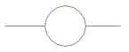
- cycle intersection (degré 3+) : il y a trois arcs connectés au cycle ou plus. Si un attribut est utilisé (voir ci-dessous), cette option signifie que le cycle a des valeurs d'attribut homogènes pour cet attribut et qu'il y a trois arcs ou plus connectés au cycle et de même valeur d'attribut que celui-ci
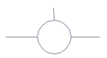
Il y a une troisième section permettant de sélectionner les cycles dont la valeur d'attribut est hétérgène pour l'attribut sélectionné. On peut choisir de retourner :
- tous les cycles dont les valeurs d'attribut sont hétérogènes (deux valeurs distinctes au moins dans le cycle, null compris)
- uniquement les cycles incluant deux nœuds de degré 3, dont un a pour arcs incidents des arcs de valeur d'attribut A, A et B et l'autre des arcs de valeur A, B et B. Ce motif, illustré ci-dessous, révèle généralement des problèmes de continuité lié à des erreurs dans les valeurs d'attribut
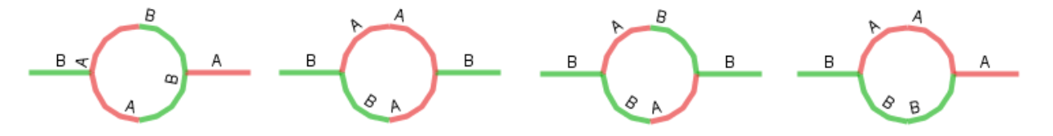

Plugin « Stream Order » (anc. "Nombre de Strahler")

Ce plugin est utilisé pour hiérarchiser un réseau tel qu'un réseau hydrographique en utilisant le concept de nombre de Strahler développé par Arthur Newell Strahler et Robert E. Horton.
Le plugin utilise la librairie JGraphT. Il traite un réseau orienté, connecté ou non. Noter que le réseau sera toujours considéré comme orienté. Dans le cas d'un réseau hydrographique, cela signifie que chaque arc doit avoir été saisi dans le sens d'écoulement.
Cf. https://svn.osgeo.org/grass/grass-addons/grass7/raster/r.stream.order/r.stream.order.html pour une description plus complète et des illustrations supplémentaires.

Ordre de Strahler
Comment ça marche ?
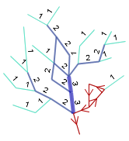
Chaque arc prenant son origine à une source se voit attribué un ordre = 1. Les arcs ont toujours un ordre supérieur ou égal à celui d'un arc antécédent..
Pour un arc A, si l'ordre le plus élevé des arcs entrants est n et qu'un seul arc entrant possède cet ordre n, A se voit également attribué l'ordre n. En revanche, si A a 2 antécédants ou plus d'ordre n, il prend alors la valeur n+1.
Cas des réseaux anastomosés
Pour conserver une hiérarchie cohérente dans le cas d'anastomoses (braided networks), l'algorithme considère que si un arc se divise puis que ses successeurs se rassemblent, l'ordre ne change pas. Autrement dit, les prédecesseurs ne sont comptés comme différents que si leurs ancêtres sont également différents.
L’ancien et le nouvel algorithme diffèrent légèrement dans la façon de définir quand deux affluents sont en fait issus d’un même bassin versant.
Dans l’ancien algorithme l’ordre d’un tronçon n’était incrémenté à « n+1 » que s’il était alimenté par deux tronçons d’ordre « n » ET que ces derniers n’avaient aucun ancêtre commun.
Le nouvel algorithme suit l’article « A fast recursive GIS algorithm for computing Strahler stream order in braided and nonbraided networks ». Dans cet algorithme, l’ordre du tronçon est incrémenté à « n+1 » s’il possède deux affluents d’ordre « n » appartenant à des segments différents. Un segment est ici défini comme l’ensemble des tronçons connexes d’ordre homogène.
Ci dessous quelques exemples indiquant les points communs et les points différents des deux algorithmes.

Former algorithm | New algorithm
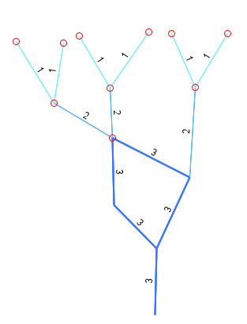
Last edge edge predecessors have common ancestors : its stream order is not incremented | Last edge predecessors have a common segment head : its stream order is not incremented

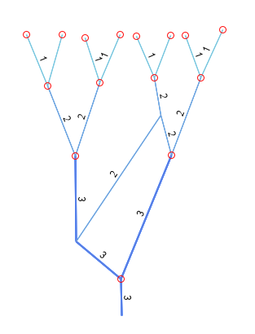 | 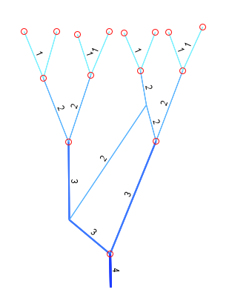
Last edge predecessors have common predecessors : its stream order is not incremented. | Last edge predecessors have common predecessors, but different segment head (only an order two affluent from the right basin contribute to the left affluent) : stream order is incremented.
Cas particuliers : gestion des cycles.
L'ordre des arcs d'une cycle ne peut pas être déterminé. Par conséquent, si un cycle se présente lors du parcours du graphe (qui se fait de haut en bas), tous les arcs s'écoulant depuis ce cycle ont également une valeur indéterminée (cf arcs rouges sur la figure ci-contre).

Ordre de Shreve
L’ordre de shreve vaut 1 sur les tronçons partant d’une source et n+m pour un tronçon réunissant un affluent d’ordre n avec un affluent d’ordre m. L’ordre est divisé en 2 (ou plus) si le flux se divise en descendant, raison pour laquelle cet attribut est stocké dans un double plutôt qu’un entier.

Métriques
Max distance : Distance maximum à une source. Le calcul se fait lors d’un parcours récursif des sources vers l’embouchure. La distance maximum d’un tronçon est égal à sa longueur plus le max des distances maximales de ses affluents. La longueur peut être issue de la géométrie du tronçon ou lues dans un attribut (pour éviter le chargement de géométries complexes).
Flux cumulé (flow accumilation) : le Flux cumulé de chaque tronçon est égale à la longueur du tronçon pour un tronçon source et à la longueur du tronçon plus la somme des flux cumulés de tous ses affluents pour un tronçon quelconque.
Comme les ordres de Strahler et de Shreve, ces métriques sont calculées en faisant un parcours récursif du réseau partant de ses sources. Ils sont utilisées pour les ordres de Horton (Flux cumulé) et de Hack (dont une version marche avec la distance maximum et l’autre avec le flux cumulé).

Horton et Hack
Les ordres de Horton et de Hack utilisent les métriques décrites précédemment, mais nécessitent quand à eux un parcours du réseau ascendant des embouchures vers les sources. Ils consistent à préserver la trace du cours d’eau principal lors de ce parcours ascendant en utilisant l’ordre de Strahler et/ou une des métriques décrites précédemment.
Ordre d’Horton : cet ordre est basé sur l’ordre de Strahler et le flux cumulé. Une fois ces deux indicateurs calculés, le réseau est parcouru de l’embouchure vers les sources. A chaque confluent, les affluent prennent la valeur de leur ordre de Strahler excepté l’affluent principal qui prend l’ordre de Horton du tronçon courant. L’affluent principal est l’affluent ayant le plus grand ordre de Strahler, et si deux affluents ont un ordre égal, c’est celui qui a la plus important flux cumulé. L’importance d’un cours d’eau est ainsi propagée de son embouchure jusqu’à sa source principale.
Ordre de Hack : L’ordre de Hack attribue la valeur 1 aux tronçons situés à l’embouchure. En remontant le réseau, à chaque confluent, on conserve l’ordre n sur l’affluent principal d’un tronçon d’ordre n (affluent principal déterminé d’après l’une des métriques décrites ci-dessus). Les autres affluents se voient attribués l’ordre n+1. Cela donne deux variantes de l’algorithme, l’un basé sur la plus grande longueur possible du cours d’eau, et l’autre sur le bassin totalisant la plus grande longueur.
Cocher l’option Hack ajoute 4 attributs au résultat :
HackFlowO : Ordre de Hack basé sur le flux cumulé (longueur total d’un (sous-)bassin
HackFlow : le flux cumulé à l’embouchure (resp au confluent), est propagé jusqu’à la source
HackDistO : Ordre de Hack basé sur la distance maximum à la source
HackDist : la distance maximum de l’embouchure à la source est propagée jusqu’à la source
HackDFO : Le choix du cours d’eau principal est basé sur le produit MaxDist x FlowAcc
HackDF : Le produit MaxDist x FlowAcc, propagé de bas en haut sur le cours d’eau principal

MouthDist : résultat intermédiaire permettant de suivre le cours d’eau principal dansle cas d’une cours d’eau contenant des diffluents dont certaines branches sont des culs de sac (voir ci-dessous).

Ordre de Hack, anastomoses et cul-de-sac : en théorie, si un tronçon a plusieurs successeurs, comme dans le cas des cours d’eau anastamosés, son ordre devrait être celui de son successeur principal (d’ordre minimum). Cependant, si l’un des successeurs est un cul-de-sac, son ordre (1) risque de prévaloir par rapport au tronçon offrant une plus grande continuité vers l’aval. Pour cette raison, on calcul un nouvel indicateur - la distance à l’embouchure - permettant de privilégier le cours d’eau offrant la meilleure continuité. La continuité est en fait assurée avec le tronçon aval offrant le meilleur rapport « distance à l’embouchure / hack order ». Dans certains cas, le fait d’utiliser un critère différent pour assurer la continuité vers l’aval et vers l’amont peut provoquer des discontinuité dans l’ordre de Hack le long du cours d’eau principal (différences suivant que l’on suit un ordre constant ou la métrique qui l’accompagne).

Hack Order et cycles : la probabilité de trouver des cycles est bien plus forte vers l’embouchure d’un fleuve que vers sa source. Comme l’ordre de Hack se propage de l’embouchure vers la source, le choix a été fait de ne pas passer à null tous les tronçons situés au-dessus d’un cycle. Au lieu de ça, l’ordre de Hack est réinitialisé en amont d’un cycle, donnant éventuellement une importance surestimée (ordre plus faible) a des rivières interrompues par des cycles.

Skeleton PlugIn

Le plugin de squeletisation crée des MultiLineStrings représentant le squelette (axe médian) de surfaces polygonales..
L'algorithm est inspiré de la documentation d'H2GIS (https://github.com/orbisgis/h2gis/wiki/3.1-Extract-central-skeleton), mais il remplace l'utilisation de l'algorithme de « betweenness centrality », très lent, par un processus itératif d'élimination des arcs.

Algorithme
Preparation : calcul des paramètres définitifs à partir des paramètres utilisateur.
Si l’utilisateur choisit le « calcul automatique de la largeur », la largeur minimale du polygone est calculée pour chaque polygone. La détermination de cette largeur minimum est sensible car :
- si l’estimation est trop large, les arêtes du diagramme de voronoi risquent de ne pas être entièrement incluses dans le polygone, et le squelette peut être tronqué ou peut ne pas may not be entirely included in the original polygon, and the skeleton maybe truncated or interrompu.
- si l’estimation est trop étroite, le contour risque d’être excessivement densifié, ce qui peut ralentir le calcul de manière drastique.
Pour obtenir un bon compromis entre précision et vitesse, l’algorithme utilise quelques heuristiques :
Il calcul la largeur moyenne du polygone, et estime la largeur minimum en explorant différentes valeurs dont la plus fine est égal à 1/64ème de la largeur moyenne. Si la valeur retenue est égale à cette valeur minimum (1/64 de la valeur moyenne), cela signifie que le minimum réel peut être encore plus étroit, et un petit buffer est appliqué à la géométrie source. Ce pré-traitement permet de diminuer un peu le facteur de densification et d’accélérer le traitement. Il peut en revanche altérer la topologie de la géométrie.
Etape 1 : calcul le diagramme de Voronoi à partir des points du polygone. Avant de calculer le diagramme de Voronoi, la frontière du polygone est densifiée. En effet, si les points sont trop éloignés les uns des autres, les arêtes du diagramme supposées matérialiser l’axe risque de sortir du polygone. Le paramètre de densification est déterminé par la largeur minimale du polygone, qui peut être donnée par l’utilisateur ou calcule par le programme.

Etape 2 : les arcs sont extraits du diagramme de Voronoi. Tous ceux qui sont partiellement ou totalement situés à l'extérieur du polygone sont éliminés. | 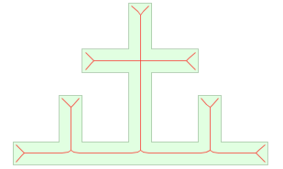

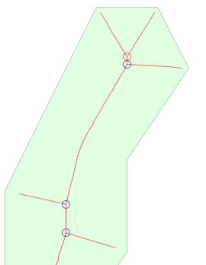 | Etape 3 : un processus itératif examine les nœuds de degré 3+ connectés à au moins 2 arcs terminaux (dont le nœud opposé est de degré 1) et retire le moins pertinent des arcs terminaux en prenant en compte les deux paramètres suivants :  - la longueur de l’arc (plus petit = moins pertinent) et  - sa distance minimum à la frontière (plus loin = moins pertinent).  Ce procédé itératif peut être répété un grand nombre de fois pour éliminer les petits embranchements d'un polygone complexe (procédé relativement peu coûteux).  Sur le schema, seul le nœud rouge, touchant deux segments terminaux, est taité à cette étape. Le segment situé en haut à gauche sera éliminé.

Etape 4 : à la fin du processus itératif, les embranchement restants sont éliminés si leur longueur est inférieure à la longueur minimale définie pour un embranchement (2,5 fois la largeur moyenne du polygone par défaut).
Amélioration des terminaisons : avec des polygones à bouts carrés, le squelette inclut souvent des petits segments terminaux obliques peu représentatifs de l’orientation principale du polygone. Un post-traitement tente d’éliminer ces artefacts.
Extension des terminaisons : il est parfois utile d’avoir un squelette qui s’étend jusqu’au bord de polygone. Une option permet d’étendre le squelette afin de répondre à ce besoin.
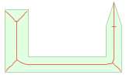 | 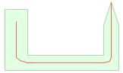 | 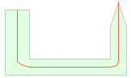
Toutes les arêtes de Voronoï | Après l’élimination des petits embranchements | Après l’extension des terminaisons

Options

Largeur minimum automatique
Si ce paramètre est coché, le programme calcul une largeur minimum et une largeur moyenne pour chaque objet. La largeur moyenne est déterminée en fonction de la surface et du périmètre du polygone, tandis que la largeur minimum est estimée à l’aide de zones tampon de différentes tailles.
Largeur minimale
La largeur minimale peut être précisée à la main (pour toute la couche). Il faut alors qu'elle corresponde à la largeur minimale du polygone le plus étroit. Elle sert à définir la densité de points le long des contours et peut avoir une grande incidence à la fois sur les performances (plus petit → plus lent) et sur la précision du résultat (plus petit → plus précis).

Longueur minimale des embranchements
Paramètre manuel définissant la taille minimum des embranchements secondaires. Il peut être exprimé par rapport à la largeur moyenne ou en unités de la carte suivant le paramètres suivant. Les arêtes plus longues que ce paramètre seront conservées. L’une des principales difficulté est de conserver les petits segments du diagramme de Voronoï initial qui finiront par former de grands embranchements (rôle du processus itératif).
… relativement à la largeur moyenne (défaut = x 2,5) / en unités de la carte

Prolonger les extrémités jusqu’au bord
Cette option permet d’étendre le squelette jusqu’à ce que les extrémités touchent la frontière du polygone.
Créer une couche avec les arêtes de Voronoi initiales
Garde les arêtes de Voronoi initiales dans une couche pour pouvoir analyser le tri qui a été fait.

TODO : add an option to force the skeleton to connect to some points on the boundary
TODO : use a shortest path algorithm to keep only useful paths in polygons with holes (currently, polygons with holes have an edge around each hole)

